**第三讲 泵与风机的叶轮理论**

**第一节 离心式叶轮理论**

**一、离心式叶轮的工作原理**

**二、离心力对流体的作用**

**教材中示意图、假设条件、公式推导、结论。**

**三、流体在叶轮中的运动及其表示**

**在研究离心叶轮时，常采用两种视图：子午面视图（也称为轴面投影图）、径向面视图（也称为平面投影图），如下图所示。**



**（a）子午面视图 （b）径向面视图（近前盘处）**

**离心叶轮的常用视图与速度的表示**

**流体在叶轮中的运动，流体的绝对运动是圆周运动（牵连运动）、相对运动—两种运动的合成。这三种运动用相应的速度进行描述。**

**（1）圆周运动 圆周速度—**

**大小：用u表示，单位，计算式为：**

**其中D为流体所在位置的直径 m；n为叶轮转速 r/min。注意转速单位。**

**方向：为流体所在处的圆周切线方向。**

**（2）相对运动—相对与泵（风机）叶轮 相对速度—**

**大小：用w表示，单位，大小计算将在后面讲述。**

**方向：对于具有无穷多叶片且叶片为无限薄的叶轮，为流体所在处的叶片型线的切线方向（指向叶轮外）。**

**注：对于具有无穷多叶片且叶片为无限薄的叶轮，相关参数的下标带“∞”。**

**（3）绝对运动—相对与泵（风机）壳 绝对速度—**

**大小、方向由圆周速度、相对速度的大小和方向共同决定。速度平行四边形。**

**（4）速度三角形**



**①速度三角形的参数与标示**



**图中：**

**u、w、v分别表示圆周速度、相对速度、绝对速度的大小；**

** 、分别表示绝对速度v在轴面、圆周方向上的分速度（分别称为“轴面速度”、“圆周分速度”），通过后面的学习，可以知道：对于一定结构的叶轮，反映叶轮流量的大小；反映流体从叶轮进口至叶轮中某点所获得能头大小。**

**称为绝对流动角，是绝对速度与圆周速度的夹角；**

**称为相对流动角，是相对速度与圆周速度反方向的夹角。对于具有无穷多叶片且叶片为无限薄的叶轮，等于流体所在处叶片的安装角—叶片型线的切线方向（指向叶轮外）与圆周速度反方向的夹角。**

**注：上述参数的下标如为1，则代表叶轮叶片进口处的参数；如为2，则代表叶轮出口参数。另外，如下标中带有则表示假设叶轮具有无穷多叶片且叶片为无限薄的这种理想条件下参数。**

**②速度三角形的计算**

**只要知道速度三角形的任意三个独立参数，就可以计算出其它参数。有时要根据题意确定出已知参数，例如，流体径向（或无旋）流入叶轮流道。**

**速度三角形的常用计算方法。**

**<1> **

**<2> , **

**式中：为叶轮实际输送出去的体积流量，为叶轮内流体的体积流量；两者之间有差别（附图），衡量该差别的用容积效率来表示。为叶轮内理想状态时（叶片厚度为0）的通流面积, ;为叶轮内的实际通流面积，。为排挤系数，为流道宽度，为叶轮内叶片的数量，为单个叶片在圆周上的厚度（弧长），，其中为叶片实际厚度（与叶片型线切线相垂直方向上的厚度）。**



**<3> 对于具有无穷多叶片且叶片为无限薄的叶轮，=**



**注意：**

**叶轮流量与泵或风机流量的区别—泄漏、双吸叶轮；**

**叶片排挤系数的意义与计算。**

**四、离心式叶轮的能量方程式及其分析**

**（1）能量方程式的推导**

**假设条件：1）流体为理想的无粘性流体且无其他机械能的损失；2）离心叶轮中具有无限多叶片、且叶片厚度为零；3）为不可压缩流体（即密度为常数）；4）流体的流动为稳定流动（即定常流动）；5）流体在叶轮中的流动，其参数轴对称且过流断面上为均匀分布。**

**推导过程（基于转动的控制体的动量矩定理）。**

**（2）能量方程式的形式**

**对于离心泵的一个叶轮，有：**

** （1）**

**式中：为单位重量液体在叶轮中所获得的能量，即叶轮的能头（或扬程），单位为m，其中下标T表示理想流体，下标∞表示叶轮中具有无限多叶片、且叶片厚度为零。**

**对于离心风机的一个叶轮，有：**

** （2）**

**式中：为单位体积气体在叶轮中所获得的能量，即叶轮的能头（或全压），单位为Pa，其中下标T表示理想流体，下标∞表示叶轮中具有无限多叶片、且叶片厚度为零。**

**利用三角形余弦定理，上述两式可分别表示为：**

** （1a）**

** （2a）**

**（3）能量方程式的分析**

1. **上述叶轮能量方程式是在前述4个假设条件下推导出来的，即上述公式只有在前述假设条件下才成立；**
2. **上述公式中与密度无关，与密度成正比；**
3. **由式（1a）、（2a）可见，或由三项组成，其中第一项为离心力作用项（对照“二、离心力对流体的作用”），最后一项表示流体在叶轮中动能的提高，前两项表示流体在叶轮中静压的提高；**
4. **由于流体的输送主要依靠静压差，因此一般希望离心式叶轮的前两项较大，如最后一项较大，则泵或风机的效率往往较低；**
5. **当时，则，式（1）、（2）分别变为：**

** （1b）  （2b）**

**此时，叶轮能头只与出口参数有关。**

**由于流体一般是无旋流进叶轮，即使是有旋的，其旋流数往往也不大。因此叶轮的理论能头主要取决与叶轮的出口参数。**

**教材（1-12）式后的所谓“因此，当时，得到最大的理论扬程”是错误的或者是不妥当的。**

1. **提高叶轮能头的主要方法是增大。**

**讨论增大、方法。**

**五、离心式叶轮叶片型式的分析**

**按照叶片出口安装角的大小，离心式叶轮的叶片分为三种型式：**

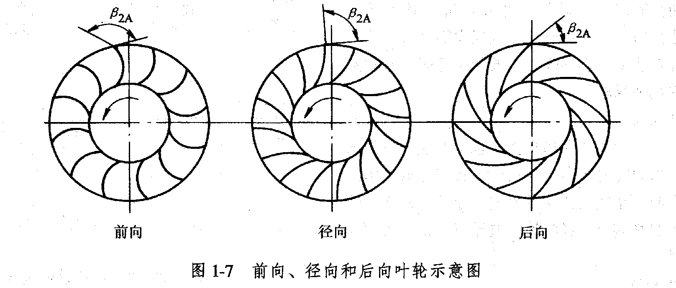

**a.<90○—后弯式，叶片的弯曲方向与旋转方向相反，出口速度三角形为锐角三角形（配图）；**

**b．＝90○—径向式，叶片的弯曲方向与旋转方向相同，叶片在出口处为径向，出口速度三角形为锐角三角形（配图）；**

**c. >90○—前弯式，叶片的弯曲方向与旋转方向相同，出口速度三角形为钝角三角形（配图）。**

**注意：出口速度三角形的画法与计算**

1. **不同叶片型式的能头分析**

**在叶片入口处，流体无旋（教材称为“径向”）流入叶片时：**



**能量方程式可变换为：**

**不同叶轮能头大小的影响分析（其它条件不变，如：转速，叶片外径，叶轮流量等）。**

1. **不同叶片型式的反作用度分析**

**在叶轮能头能量方程式中，、均表示流体静压势能（或称“静能头”）的提高，两项合计称为叶轮静能头，用表示；而称为叶轮动能头，反映流体在叶轮中获得的动能提高，用表示。**

**太大，说明叶轮出口流体速度较高，在后续导叶、机壳、压出室等处的流动损失较高，实际效率降低，因此，对于大多数叶轮来说，希望相对较高。**

**反作用度是用来反映叶轮静能头占总能头的比例份额。即：**



**可近似为：**

**在流体无旋流入叶片条件下，则有：**



**不同叶轮能头分配的影响，即大小的影响分析（其它条件不变，如：转速，叶片外径，叶轮流量等）。**

1. **出口安装角的范围**

**当时，即，也即：叶轮的或为0，此时的值为出口安装角的最小极限值，用表示。此时。**

**当时，即：叶轮的为0，此时的值为出口安装角的最大极限值，用表示。此时或。**

1. **不同叶片型式的性能特点**

**三种叶片型式的特点汇总如下表所示。**

**三种叶片型式的特点汇总表**

|  |  |  |  |
| --- | --- | --- | --- |
| **叶片型式**  **项目名称** | **后弯式** | **径向式** | **前弯式** |
| **叶片形状** | **叶片的弯曲方向与旋转方向相反** | **叶片的出口方向为径向** | **叶片的弯曲方向与旋转方向相同** |
| **出口速度三角形[1]** | **锐角三角形** | **直角三角形** | **钝角三角形** |
| **出口安装角** |  |  |  |
| **流体在叶轮中获得能量的大小** | **在叶轮转速、出口直径、出口宽度和叶轮流量等相同的情况下，叶轮扬程（或全压）后弯式较小，前弯式较大，径向式居中。出口安装角与叶轮扬程（或全压）的关系为：**  **：  ↗ 90° ↗**  **：  ↗  ↗**  **：  ↗  ↗** | | |
| **流体在叶轮中获得能量的分配** | **流体获得的静压能较大、动能较小、** | **流体获得的静压能与动能相等、** | **流体获得的静压能较小、动能较大、** |
| **出口安装角与叶轮反作用度的关系为：**  **：  ↗ 90° ↗**  **： 1 ↘ 0.5 ↘ 0** | | |
| **流动损失** | **在叶轮转速、出口直径、出口宽度和叶轮流量等相同的情况下，叶轮出口绝对速度后弯式较小、前弯式较大、径向式居中，由于流动损失与流速的平方成正比，所以流体在泵壳（或机壳）中或叶轮后流道中的流动损失后弯式较小、前弯式较大、径向式居中。叶轮流道后弯式比较狭长、流通面积变化缓和，前弯式流道较短、流通面积变化急剧，所以流体在叶轮中的流动损失往往是后弯式较小、前弯式较大、径向式居中。** | | |
| **效率** | **较高** | **适中** | **较低** |
| **应用场合** | **广泛应用，特别是泵** | **输送气体中含有较多固体颗粒的部分风机** | **不要求有较高效率、而要求较小尺寸的部分低压通风机以及风压系数较高的通风机中** |
| **性能曲线[2]** | **（）曲线多数是随着流量的增大而下降，曲线上升比较平缓，运行比较稳定。** | **（）曲线总是随着流量的增大先上升后下降，曲线上升比较急剧，不稳定运行区域较大、电动机比较容易超载。运行性能介于后弯式、前弯式之间。** | **（）曲线总是随着流量的增大先上升后下降，曲线上升急剧，不稳定运行区域大、电动机易超载。** |

**六、有限叶片叶轮中流体的运动**

**轴向旋涡运动**

**对于离心叶轮，在有无穷多叶片的情况下，流体相对叶轮由进口流向出口是均匀的，如下图(b)所示。在有限叶片数的情况下，相邻叶片间的流道绕轴旋转，流道中流体由于惯性会产生与叶轮旋转方向相反的相对于叶轮的旋转运动，如下图(a)所示的旋涡，该旋涡轴线平行于叶轮轴线，因而称为轴向旋涡运动。有限叶片数叶轮中的相对运动是上述两种相对运动相互叠加，如下图(c)所示。**



**轴向旋涡运动是一种相对运动。**

**有限叶片叶轮中相对速度的分布特点，以及由此而导致对叶片工作面、叶片背面出口能头与动能，叶轮出口平均能头的影响（利用速度三角形、叶轮能量方程式）。**

**滑移速度、环流系数K、滑移系数σ的定义，以及定义式和相关计算（1-29式~式1-32式）。**

**环流系数K不属于效率范畴，因为，尽管有限叶片的扬程（或全压）小于无限多叶片的扬程（或全压），但此时叶轮中的流体仍为理想流体，流体的运动没有损失，叶轮工作效率仍为100％，即由原动机输入到叶轮中的功率也相应减少。**

**环流系数K、滑移系数σ主要与叶片数、叶片出口安装角、叶轮及泵壳（或风机机壳）结构与设计参数等因素有关。可采用相关半经验、半理论公式确定。粗略估算时，最好是在设计工况附近，泵叶轮K＝0.8～1、风机叶轮K＝0.8～0.85。**

**七、流体进入叶轮前的预旋**

**预旋是指流体在进入叶片前所具有的旋转运动。**

**根据产生的原因可分为强制预旋、自由预旋；**

**根据预旋的方向可分为正预旋（正向预旋）、负预旋（反向预旋）。**

**强制预旋是由结构上因素所引起的，如半螺旋形吸入室、多级离心泵背导叶的出口角度不等于90○、离心风机进口导流器、轴流泵与风机叶轮进口导叶等。**

**自由预旋是由进口流量严重偏离设计流量引起的，试验表明：当运行流量小于设计流量到一定程度时，会出现正预旋，且运行流量越小，旋流的强度、范围越大；当运行流量大于设计流量到一定程度时，会出现负预旋，且运行流量越大，旋流的强度、范围越大。**

**正预旋是指流体在进入叶片前存在与旋转方向相同的圆周分速度，（速度三角形图）；负预旋是指流体在进入叶片前存在与旋转方向相反的圆周分速度，（速度三角形图）。**

**预旋的影响：**

**预旋对叶轮能头的影响－结合叶片入口速度三角形、叶轮能量方程式；**

**预旋对效率、泵汽蚀的影响－结合叶片入口速度三角形；**

**预旋对叶轮内流动的影响－结合叶轮内流速、压力分布；**

**预旋对能头测量的影响－结合泵与风机进口附近流速、压力分布；**

**其它。**

**在结构上采用适当的预旋，可以改善泵与风机的性能、泵的抗汽蚀性能；**

**减小预旋的措施。**

**第二节 轴流式叶轮理论**

**一、概述**

**基本原理：流体绕流叶片时会产生升力，流体主要在升力的作用下，获得机械能的提高，流体基本上是轴向流入叶轮、轴向流出叶轮。**

**主要性能特点：产生的能头较低，适用于能头低、流量大的场合。其它的将在后续章节说明。**

**结构：**

**1、总体简单，结构紧凑，重量较轻。**

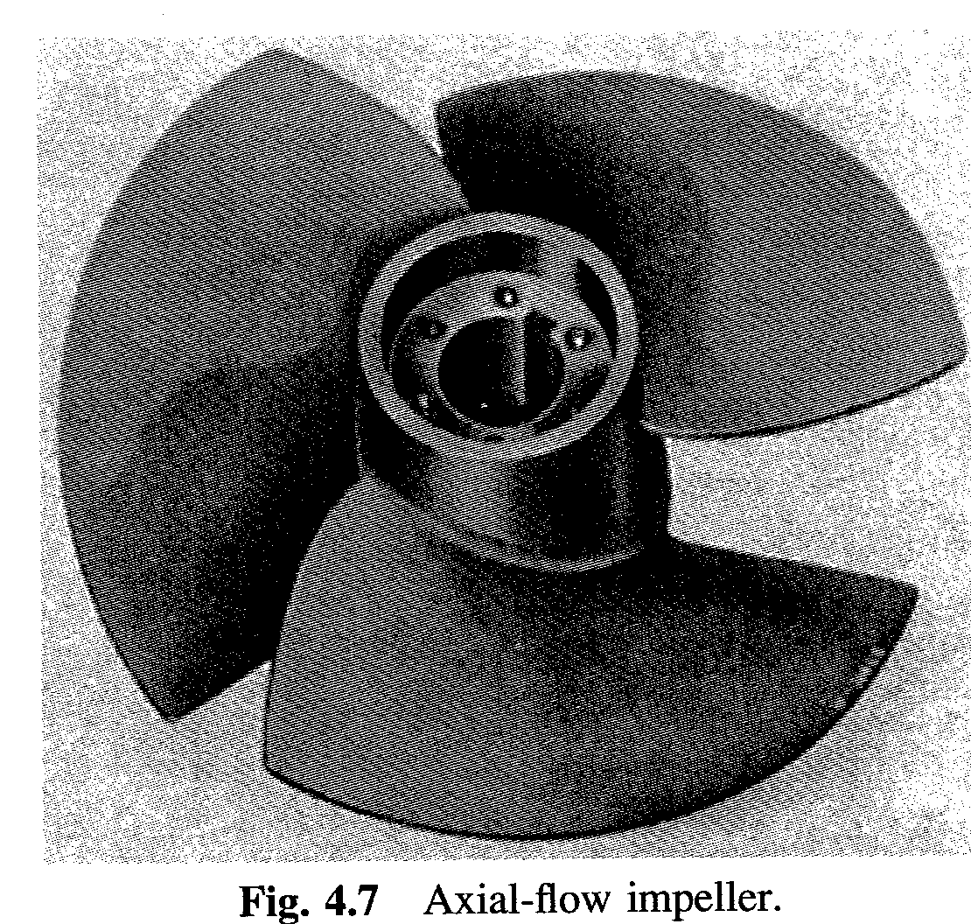

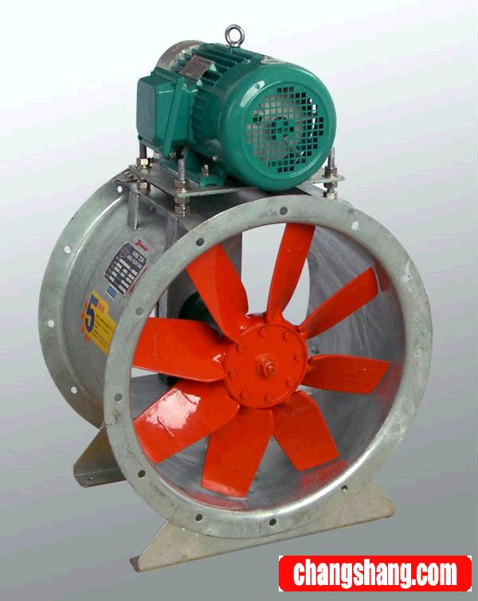

**2、由于大型的轴流式泵与风机具有较大的轮毂和空心轴，其叶片可以作成可调的，可以根据外界系统所需流量的大小调节叶片的安装角度，从而保证在较大的流量范围内具有较高的运行效率。**

**叶片可调分为:半可调、全可调。**

**半可调是指在泵与风机停运时改变叶片的安装角度（如一些机组的循环水泵）；全可调是指在泵与风机运行时就可以进行叶片角度的调节（如300MW、600MW机组的送、引风机以及一些循环水泵等）。**

**二、轴流式叶轮结构视图与叶栅**

**常用视图如教材P38图1－19所示。**

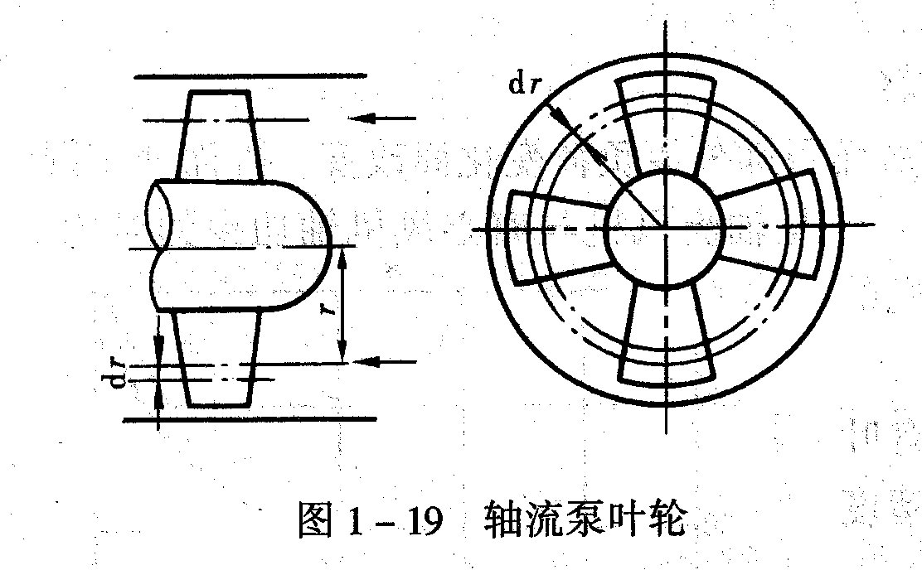

**子午面视图（轴面投影图） 径向面视图（平面投影图）**

**在图中任意半径r及r+dr的两个同心、圆柱面上截取一个微小厚度的圆柱层，将该圆柱层沿轴向剪切并展开，则会形成由相同翼型等距离排列的叶栅（教材如图1－20 P38）。**



**（a）子午面视图 （b）平面直列叶珊**

**轴流叶轮的常用视图与速度的表示**

**三、流体在轴流式叶轮中的流动以及速度三角形**

**由于叶轮多是按下列要求设计，即：流体质点在流经轴流式叶轮时，它始终在同一个圆柱面上，且不同半径圆柱面上所得到的能头相等。**

**因此流体质点在叶轮中流动时它所在的半径保持不变，没有径向分速度。**

**流体在轴流式叶轮中的流动同样是圆周运动与相对运动的合成。**

**轴流式叶轮速度三角形的参数定义与画法与离心式叶轮类似。但由于流体具有上述的流动特点，同半径的进出口速度三角形是等底、等高的三角形。**



**轴流叶轮的进、出口速度三角形**

**四、轴流式叶轮的能量方程式**

**推导轴流叶轮能量方程用图**

**（1）能量方程式的形式**

**根据动量矩定理，一个轴流叶轮的理论能头为：**

** **

**根据余弦定理可得：**





**根据速度三角形可得：**





**（2）能量方程式的分析**

* + 1. **由于流体质点在叶轮进出口处的圆周速度相等，轴流式叶轮只有两项组成，缺少离心力作用项，因此，在同等条件下，轴流式叶轮的能头相对很低；**
    2. **为了保证叶轮能头大于0，必须使（见进、出口速度三角形和叶栅图）；**
    3. **当进入叶轮前的来流是速度均匀的轴向流动时，由进口速度三角形可知，（即叶根处的进口安装角大于叶顶处的进口安装角，配图）。**
    4. **当进入叶轮前的来流是速度均匀的轴向流动时，如要保证出口能头均匀，则（配图）；因此，轴流式叶片是扭曲的；**
    5. **为了提高叶轮的静压能头，提高轴流式泵与风机的效率，应加大叶轮进口处的相对速度，因此，轴流式叶轮的叶片进口边较厚，出口边较薄，常采用翼型叶片（配图）；**
    6. **由于提高进口处的相对速度比较有限，为了提高轴流式泵与风机的静压能头和效率，应在叶轮出口处安装静导叶，将叶轮出口处较高的动能转变为静压势能，同时，使轴流式泵与风机出口处的流动比较合理（没有强烈的旋转运动）。**
    7. **在轴流叶轮进口流体无预旋的情况下，两种极限情况：**



**可见对于轴流叶轮平面直列叶栅，出口最小安装角为进口安装角（叶型的能头为0）；出口最大安装角为**（**叶型的静能头为0，即τ=0**）。

**五、轴流式泵与风机的基本结构型式**

**单级轴流式泵与风机有四种基本结构型式（如教材P50图1－36）：**

1. **只有一个叶轮，没有前、后导叶；**
2. **叶轮后有静导叶（如果叶轮叶片安装角可调，则称为动叶可调式）；**
3. **叶轮前有静导叶（注意这种型式的轴流式风机，叶轮前的静导叶是产生强烈负预旋，以保证动叶出口绝对速度基本为轴向，而没有较强的旋转，如果静导叶安装角是可调的，则称为静叶可调式）；**
4. **叶轮前后均有静导叶。**

**注：各种型式的其它特点、有关速度三角形请自学。**

**六、轴流式叶轮的翼型及叶栅动力特性**

**（1）翼型受力与空气动力特性**

**翼型（P40图1－24）。**

**翼型与叶栅主要结构参数：翼型（叶片切片的端面形状）、型线、翼型前缘方向角、翼型后缘方向角、额线、安装角、翼型进口几何角、翼型出口几何角、栅距、叶栅稠度、相对栅距，等等。注：这些参数随半径变化而变化。**

**流动参数：进口相对速度、出口相对速度、进口流动角、出口流动角、进口冲角、出口落后角、流动转折角、平均相对速度、冲角，等等。**

**叶栅受力图（P42图1－26，P48图1-35）**





**空气动力参数：升力、阻力、升力角λ、升力系数、阻力系数、升阻比。**

**轴流式叶轮的翼型的平均相对速度及其角度（配图解释）；冲角α，为翼型安装角与平均相对流动角之差。**

**升力系数、阻力系数与冲角α的关系－即翼型空气动力学特性（P42图1－27）。**



**流量越小，角度越小，翼型的冲角越大（配图）；反之亦然。所以，一般来说轴流泵与风机流量小时，能头高、翼型的冲角大、易失速。**

**失速点与失速对轴流式泵与风机性能的影响。**

**（2）轴流式叶轮叶栅的空气动力特性**

**由于叶栅由多个单翼型组成，相邻翼型间存在相互影响，因此，采用对单个翼型升力系数进行修正的方法来确定叶栅的升力系数，即有：，为修正系数，它主要与相对栅距t/b及翼型安装角有关（见P44,图1－31）；阻力系数仍取单翼型阻力系数，即：。**

**（3）基于翼型理论的叶轮能量方程式**

**推导原则（类似于汽轮机叶轮上的轮周功率的推导）：**

1. **计算叶栅中单个翼型上的合力F（用叶栅修正后的升力系数、阻力系数）；**
2. **计算合力F在圆周方向（即圆周速度u方向）上的分速度，Fu；**
3. **叶轮上的转动功率等于Fu乘以圆周速度u，再乘以叶片数；**
4. **在理想流体条件下，叶轮上的转动功率均转化为流体机械能的功率。**

**能量方程式形式：**

**如教材式（1－74）、式（1－75）P49所示－不作要求。**

**本章作业：**

**P53 习题1－1（本题计算中不考虑叶片厚度对通流面积的排挤，即排挤系数取1），另外，附加：①计算、、这三项各占的比例；②在推导反作用度时，曾用到近似条件，请计算替代（即）的相对误差。**

**习题1－2，注：①本泵为单级离心泵；②流动效率为：。**

**习题1－8，注：①本风机为单级轴流式风机；②“其全压Pa”应改为“其全压Pa”。**

**习题1－12。**

1. 出口速度三角形是指叶轮有无限多叶片且叶片厚度为0的情况下；
2. 各种叶片型式的性能曲线在下一章中讲述。